面向未知血流与延迟感知的磁性微机器人多集群血栓清除
历史自适应导航
中文研究论文初稿 V2（叙事重构版）
作者、单位、通讯作者及邮箱：待填写
内部研究稿 · 2026年10月9日 · 润色插图版
本版按“科学问题—机制证据—方法—验证”的论文逻辑重写。正文不以代码版本演化作为叙事主线；实现审计、旧版本筛选及后续实验计划移至补充信息或版本说明。

研究要点
• 将多集群血栓清除分解为“可解析的全局几何导航”和“不可直接观测的局部推进—驻留控制”，避免让学习策略重复学习可靠的路径与安全结构。
• 通过状态持久化后的强经典基线揭示显著的延迟依赖控制模式翻转：低延迟下强推进更有利，而较高延迟下保守减速更有利于目标驻留。
• 提出历史依赖的残差导航策略，利用延迟位置、速度和已执行动作序列推断可观测运动响应，并联合调节沿路线推进强度与横向瞄准。
• 修复后的单种子开发结果显示时序学习能够获得与延迟变化一致的行为趋势，但当前尚未稳定超过最强可部署经典反馈；本文据此把优势主张限定为机制与方法假设，而非已完成的性能结论。

摘要
磁性微机器人集群在血管内执行靶向血栓清除时，需要同时解决两类性质不同的控制问题：一是沿复杂血管拓扑稳定到达病变区域，二是在未知血流、执行响应和延迟图像反馈下维持足够的近栓驻留。本文首先表明，当术前血管中心线和血栓位置可用时，测地分配、拓扑路线追踪与安全约束能够可靠承担大部分全局导航任务；真正限制任务鲁棒性的，是接近血栓后的推进—驻留权衡。状态持久化后的经典基线进一步揭示了明显的控制模式翻转：在0.1 s感知延迟下，无减速和自适应减速分别达到36/42和38/42的Strict成功，而固定减速仅为16/42；当延迟增至0.2–0.3 s时，前两者几乎失效，固定减速则提高到27/42和30/42。基于这一现象，我们构建几何先验与历史依赖强化学习结合的混合框架，将已知几何用于路径、壁护和集群间距控制，将因果时序策略集中用于不可直接观测的局部动力学适应。策略以延迟位置、速度、路线状态及动作历史为输入，通过PPO学习沿路线速度修正与横向瞄准。早期开发实验显示，学习策略在部分流速条件下能够改善固定减速，但尚未稳定超过无减速或自适应反馈；最新训练路径修复后，参考Transformer在0.1/0.2/0.3 s延迟下取得12/42、21/42和27/41的Strict成功，呈现随延迟增强的保守驻留趋势，但仍未超过对应的最强经典基线。结果说明，历史依赖适应具有明确的任务动机，但当前证据更支持“推进—驻留机制与可学习控制空间”的结论，而非算法优越性。本文据此给出一个可审计的研究框架，并明确后续需要通过多训练种子、严格泛化划分和仿体标定完成最终验证。
关键词：磁性微机器人集群；血栓清除；时序强化学习；延迟感知；未知血流；目标驻留
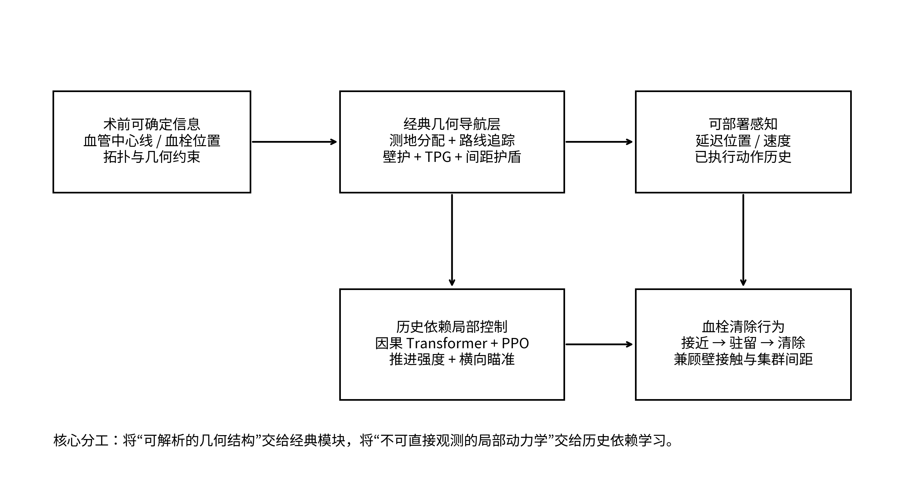
图1 研究框架。已知血管几何承担可解析的路线与安全约束；历史依赖策略只处理未知局部动力学造成的推进—驻留控制问题。

1 引言
磁性微机器人及其集群为血管内靶向治疗提供了在微尺度上实现主动运输、局部作用和协同操作的可能。现有自主导航研究已经证明，学习方法能够在未知或复杂环境中提升微机器人对局部几何和运动响应的适应能力[1,2]。然而，血栓清除与一般“到达目标”任务存在一个关键差别：机器人进入目标邻域并不意味着任务完成。有效清除要求机器人在持续血流作用下维持足够的局部接触或驻留时间，因此导航性能同时取决于全局路径效率和近栓控制稳定性。
当术前中心线、血管半径和血栓位置可以获得时，血管树上的路径搜索、集群任务分配以及大部分几何避壁可以由经典算法直接完成。我们的早期仿真也显示，测地路线与固定到栓减速已经能够在成功回合中取得接近理想路线参考的完成时间。因此，将强化学习引入本任务的理由不能简单归结为“血管结构复杂”，也不应让策略重新学习已经明确的拓扑关系。真正困难的是另一部分：局部血流和执行响应并不直接可见，图像估计又存在时间滞后，使相同的控制指令在不同场景和不同历史状态下产生不同的实际运动。
这一不确定性在接近血栓时尤为突出。较大的主动推进有利于抵抗逆向血流，但反馈延迟会使控制器在看到“已经接近目标”之前仍持续输出前进指令，从而产生过冲并反复离开有效驻留区域；保守减速能够抑制过冲，却可能在较强流动或响应较弱时失去继续推进的能力。简单阈值式自适应规则能够利用近期响应临时解除减速，但其状态估计本身同样受延迟影响。因此，血栓清除中的核心学习问题不是寻找一条未知路径，而是根据动作—运动历史判断当前可控性，并在“继续推进”和“保持驻留”两种相反需求之间动态切换。
本文据此采用“结构化先验 + 历史自适应”的混合设计。已知几何负责测地分配、拓扑路线追踪、壁护、通行顺序和集群间距；因果时序策略只在局部动作层上输出速度修正和横向瞄准。该设计有两个目的：其一，将学习容量集中于无法由术前地图直接给出的动力学因素；其二，使学习方法和经典基线共享相同的信息边界与安全模块，从而把比较重点放在未知动力学适应本身。
本文的实验并不以单一开发结果作为优越性证明，而围绕四个问题组织。首先，经典几何先验能解决哪些问题，哪些问题仍由局部动力学主导？其次，流速与感知延迟如何改变固定减速、无减速和自适应规则之间的排名？再次，历史依赖学习是否能够利用同样的可部署信息形成跨条件适应？最后，现有负结果和泛化结果对下一步方法设计提出什么约束？这样的组织方式使本文既保留当前数据能够支持的结论，也避免将开发过程中的版本演化本身写成科学贡献。

2 结果

2.1 经典几何先验已经解决大部分全局导航结构
在理想化v4环境中，固定Settle结合测地分配、拓扑路线追踪、壁护和共享间距约束已经形成较强基线。随着集群数从1增加到3，固定Settle的T90₍300₎由166 s降低到78 s，清除AUC由0.690提高到0.864；无干扰比例保持在约99%–100%。这说明多集群并行本身能够明显缩短完成时间，而这种收益并不依赖学习分配。
模块消融进一步表明，到栓减速相对于无减速分别使N=1/2/3的T90降低约13.6、22.7和30.9 s；删除拓扑修正会同时增加完成时间和壁接触；在固定Settle与间距护盾已经存在时，删除TPG并未降低全部清除率。学习分配与术前测地分配A整体接近，说明在当前固定血栓位置和固定总清除预算下，在线任务分配不是最主要的性能瓶颈。由此，后续学习模块应聚焦局部推进和驻留，而不是替代可靠的全局路线结构。
方法 | 全部清除率 %（N=1/2/3） | T90₍300₎ s | 壁接触 robot·s | 清除 AUC
固定 Settle | 89.3 / 95.7 / 94.3 | 166 / 102 / 78 | 4.1 / 2.8 / 3.1 | .690 / .815 / .864
STPG 改编 | 89.3 / 95.7 / 94.3 | 166 / 101 / 78 | 4.1 / 2.8 / 3.1 | .690 / .817 / .864
PAC-NMPC 改编 | 85.0 / 90.7 / 90.0 | 177 / 110 / 89 | 1.4 / 4.3 / 4.4 | .670 / .804 / .853
Turbo 式改编 | 1.4 / 18.6 / 30.0 | 300 / 283 / 257 | 1.3 / 4.8 / 6.6 | .212 / .374 / .501
学习分配 + 残差PPO | 86.4 / 92.9 / 93.6 | 177 / 113 / 84 | 5.2 / 6.7 / 4.3 | .664 / .797 / .854

表1 理想环境中的主要导航结果。每个N对应140回合。改编方法为当前任务中的工程实现，不等价于原论文完整复现。

2.2 延迟使推进与驻留的最优控制模式发生翻转
为了隔离近栓控制本身，我们在名义入口流速0.05 mm/s、固定响应参数、14种解剖和N=1/2/3条件下重新评估状态持久化的经典控制器。结果出现了清晰的排名翻转。0.1 s延迟时，自适应Settle和无减速分别达到38/42和36/42的Strict成功，明显高于固定Settle的16/42；当延迟增至0.2 s时，无减速降为0/42，自适应Settle仅3/42，而固定Settle提高到27/42；0.3 s时，固定Settle进一步达到30/42，其余两种方法均为0。
这一现象不能解释为“延迟有利”。更准确的结论是：延迟改变了控制器需要解决的主导误差。在低延迟条件下，推进不足更容易成为瓶颈，因此解除减速能够提高到达与清除；延迟增加后，持续推进会造成路线与目标跟踪滞后，机器人反复离开有效驻留区域，此时固定减速反而提供了更强的稳定性。无减速在0.1/0.2/0.3 s下的平均目标离开次数快速增加，延迟审计也表明“进入0.3 mm邻域”并不能代表有效驻留或完成清除。
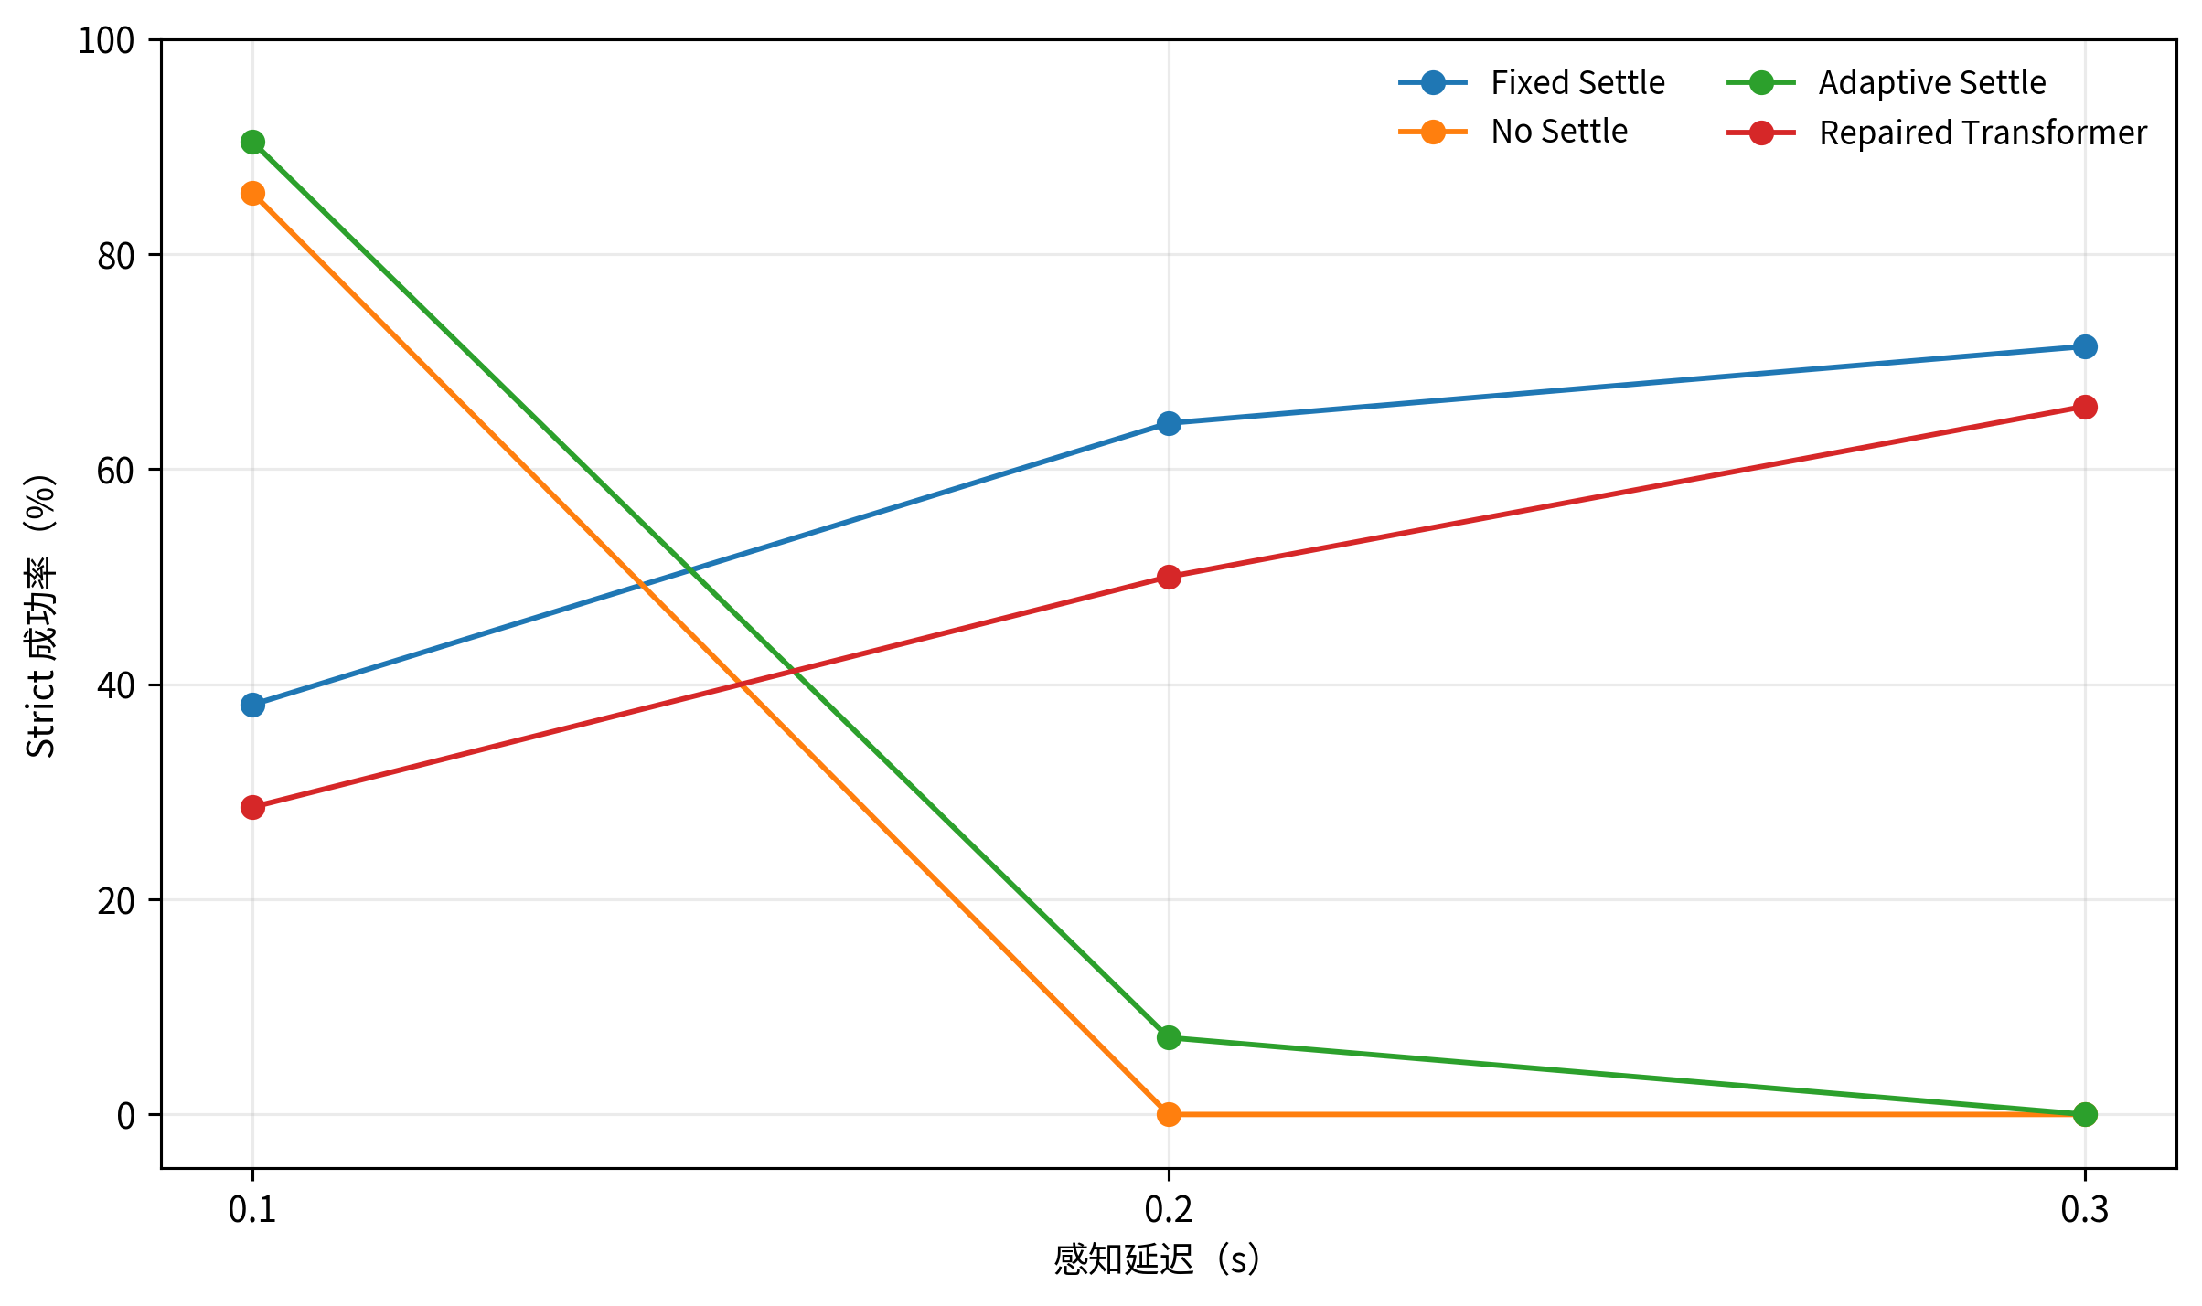
图2 不同感知延迟下的Strict成功率。经典规则的排名随延迟发生显著翻转；修复后的Transformer呈现与较高延迟相一致的保守趋势，但尚未超过固定Settle。
方法 | 延迟 | Strict | Removal | AUC | T90₍300₎ / s | 壁接触 / s
Adaptive Settle | 0.1 s | 38/42 | .976 | .786 | 119.6 | 1.20
Adaptive Settle | 0.2 s | 3/42 | .580 | .487 | 288.3 | 1.13
Adaptive Settle | 0.3 s | 0/42 | .148 | .135 | 300.0 | 19.39
Fixed Settle | 0.1 s | 16/42 | .738 | .616 | 221.8 | 1.20
Fixed Settle | 0.2 s | 27/42 | .876 | .710 | 178.2 | 0.00
Fixed Settle | 0.3 s | 30/42 | .908 | .736 | 155.9 | 0.00
No Settle | 0.1 s | 36/42 | .968 | .754 | 141.8 | 1.22
No Settle | 0.2 s | 0/42 | .143 | .129 | 300.0 | 16.05
No Settle | 0.3 s | 0/42 | .113 | .103 | 300.0 | 22.99

表2 状态持久化后的强经典基线。504个开发回合，14种解剖 × N=1/2/3 × 3种延迟。Strict要求全部清除、壁接触<1 s且无集群间干扰。
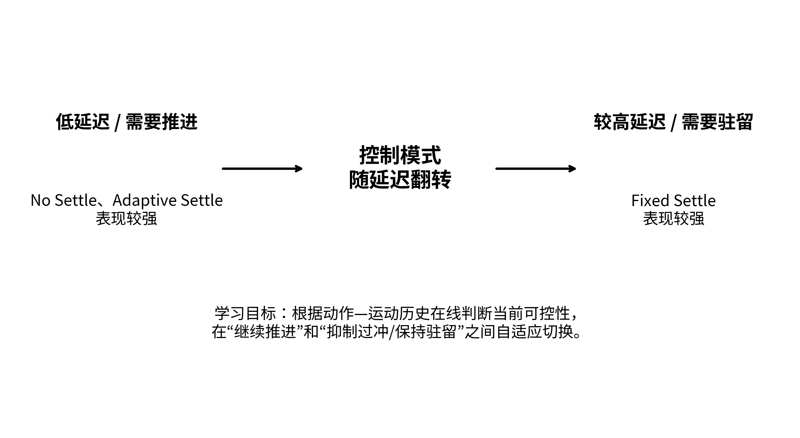
图3 推进—驻留矛盾的任务解释。低延迟时强推进更有利；较高延迟时需要更强的减速与驻留。历史学习的目标是根据动作—运动响应在两类控制模式之间自适应调节。

2.3 特权反馈与流速标定说明性能瓶颈确实存在于局部动力学
v5中的FlowOracle使用真实局部流速和执行响应构造补偿指令，仅作为信息上界式诊断，不属于公平部署比较。与固定Settle相比，Oracle在N=1/2/3上的全清率由85.7/90.7/95.0%提高到89.3/97.1/96.4%，T90₍300₎也由188/124/87 s降低到179/108/79 s。当Oracle失去真实血流信息时，性能明显下降，说明局部流动状态包含当前可部署控制器尚未充分恢复的有效信息。
入口流速按解剖重新标定后，这一差距进一步显现。在名义0.05 mm/s条件下，固定Settle的全清率在不同动力学设置中约为41%–61%，而Oracle保持在约81%–95%。这表明早期较高成功率并不能直接推广到更合理的流速标定；同时也说明，性能下降并非单纯来自全局路线失败，而是与局部推进能力和血流负载的相对关系有关。
信息条件 | 全清率 %（N=1/2/3） | T90₍300₎ / s
固定 Settle（可部署） | 85.7 / 90.7 / 95.0 | 188 / 124 / 87
Oracle：真实位置 + 血流 + 响应 | 89.3 / 97.1 / 96.4 | 179 / 108 / 79
Oracle：不知道血流 | 66.4 / 75.0 / 74.3 | 218 / 158 / 134
Oracle：不知道响应 | 86.4 / 95.0 / 95.7 | 184 / 113 / 82
Oracle：仅精确定位 | 67.9 / 76.4 / 76.4 | 217 / 155 / 131

表3 FlowOracle信息消融。该结果用于判断“还有多少可由动力学信息恢复的控制空间”，不作为部署方法排名。

2.4 早期历史策略在部分条件下改善固定减速，但没有形成统一优势
在v5个体化动力学开发集上，32步因果Transformer策略nav_tf_v3与固定Settle整体接近。N=1/2/3的全清率分别为85.7/92.9/92.9%，对应固定Settle为85.7/90.7/95.0%。N=2出现约+2.1个百分点的小幅正信号，但N=3为−2.1个百分点，同时T90更慢。这说明“加入历史网络”本身并不足以证明未知动力学适应已经被学到。
EXP0062的流速—延迟筛选进一步强化了这一判断。在0.05 mm/s、一步延迟下，参考Transformer A将固定Settle的全清率从57.1%提高到78.6%，Strict从54.8%提高到73.8%；然而无减速追踪达到95.2%全清和85.7% Strict。0.0375 mm/s、三步延迟时，固定Settle达到97.6% Strict，而A为83.3%，无减速则完全失效。不同条件下的最优规则不同，正是学习适应的动机，但旧策略尚未学会覆盖这些互相冲突的工作区间。
跨名义流速训练B、8步GRU变体C以及附加下一可观测速度预测的D均未产生一致增益。由于这些检查点来自训练路径修复之前，且C相对于B同时改变架构和历史窗口，它们更适合作为开发期的负结果和设计约束，而不是最终单因素消融。
方法 | v5 s=1 全清率 %（N=1/2/3） | T90₍300₎ / s | 壁≥1 s回合 %
nav_tf_v3 | 85.7 / 92.9 / 92.9 | 189 / 124 / 95 | 7.1 / 13.6 / 13.6
固定 Settle | 85.7 / 90.7 / 95.0 | 188 / 124 / 87 | 7.9 / 12.1 / 10.7
PAC-NMPC 改编 | 82.1 / 84.3 / 83.6 | 194 / 136 / 115 | 5.0 / 5.7 / 8.6
Turbo 式改编 | 0.0 / 0.0 / 1.4 | 300 / 300 / 298 | 未统一记录

表4 个体化动力学条件下的早期学习策略与经典方法。每格140回合。

2.5 训练路径修复后，时序策略呈现更合理的延迟趋势，但仍未超过强经典基线
延迟审计发现，早期训练路径中TPG等待样本的时间连续性、时间上限bootstrap、最终观测重复获取以及先验正则的广播方式会改变GAE和优化语义。修复后，TPG等待样本保留在每个集群的时间流中但PPO学习权重置零；时间上限从已缓存最终观测bootstrap；正常任务终止与集群退出截断bootstrap；先验正则改为逐样本加权平均。由于这些修复改变了训练问题，旧A/B/C/D检查点只能作为修复前开发证据。
在修复后的训练路径上，参考Transformer完成120次更新，使用训练种子6304。在0.05 mm/s、开发场景offset 20上，0.1/0.2/0.3 s延迟分别取得12/42、21/42和27/41的Strict成功，T90₍300₎从239.3 s降至198.1 s和167.7 s，壁接触从5.74 s降至0.73 s和0.18 s。相较旧版本，该策略至少呈现出与较高延迟下“更保守驻留”一致的行为趋势；但在三个延迟条件上仍未超过固定Settle的16/42、27/42和30/42，更未超过低延迟下的Adaptive Settle。
因此，当前最稳妥的解释不是“Transformer已经解决延迟适应”，而是修复后的学习过程开始对延迟造成的驻留需求做出方向正确的响应。由于本结果只有一个训练种子，且0.3 s条件还有1个长时域回合未完成，它只应被视为开发期参考，而不是最终统计结论。
延迟 | Repaired Transformer Strict | 任务成功 | Removal | AUC | T90₍300₎ / s | 壁接触 / s
0.1 s | 12/42 | 12/42 | .717 | .597 | 239.3 | 5.74
0.2 s | 21/42 | 21/42 | .823 | .674 | 198.1 | 0.73
0.3 s | 27/41 | 28/41 | .885 | .711 | 167.7 | 0.18

表5 修复后Transformer的单种子开发筛选。0.3 s仅统计已完成的41个回合；结果不用于稳定优越性声明。

2.6 解剖留出与消融结果限制了当前泛化结论
在EXP0062的0.05 mm/s、一步延迟条件下，参考Transformer A在九种训练解剖上达到27/27全清，但在五种参数训练未见解剖上仅6/15；无减速追踪在同一留出子集达到14/15。由于这五种解剖已被多次用于开发分析，且每种解剖只有一个场景和三种N，该结果不能被称为严格的“完全未见测试”。但它足以说明，当前学习策略存在明显的解剖依赖，聚合十四种解剖后的正信号不足以证明泛化。
已有模块消融还给出三个重要约束。第一，拓扑修正和壁护具有稳定的工程价值，因此不宜让学习策略承担这些可解析安全功能。第二，强先验上直接叠加残差Transformer、GRU或MLP并没有稳定提升，说明策略容量不是主要限制，训练目标和可观测历史是否真正编码“动作—运动响应”更关键。第三，删除欧氏距栓输入、严格历史长度单因素、以及修复后多训练种子实验尚未完成，因此目前不能对这些设计选择作因果性结论。
方法 | 九种训练解剖（27回合） | 五种参数训练未见解剖（15回合）
A：Transformer | 27/27 (100.0%) | 6/15 (40.0%)
B：跨流速Transformer | 24/27 (88.9%) | 5/15 (33.3%)
C：8步GRU | 17/27 (63.0%) | 5/15 (33.3%)
D：GRU + 辅助预测 | 20/27 (74.1%) | 5/15 (33.3%)
Fixed Settle | 21/27 (77.8%) | 3/15 (20.0%)
No Settle | 26/27 (96.3%) | 14/15 (93.3%)

表6 0.05 mm/s、一步延迟下的解剖分层结果。该留出集合已用于开发分析，因此仅用于揭示现有策略的解剖依赖。

2.7 三种子四臂矩阵：新增模块尚未超过基础策略
为检验流速辅助头、局部belief与不确定性门控残差，以及rolling-TPG是否带来独立收益，我们在统一的0.05 mm/s入口流速、2步感知延迟、14种解剖和N=1/2/3条件下，对四个方案分别使用3个训练种子，并在每个方案上评估126个回合。所有方案共享相同的几何路线、壁护、间距约束和评估协议。结果显示，nav_tf_v3的Strict成功率、清除率和T90均优于新增变体；rolling-TPG相对belief带来约1.6个百分点的Strict改善和约4.9 s的T90改善，但仍未超过基础策略。
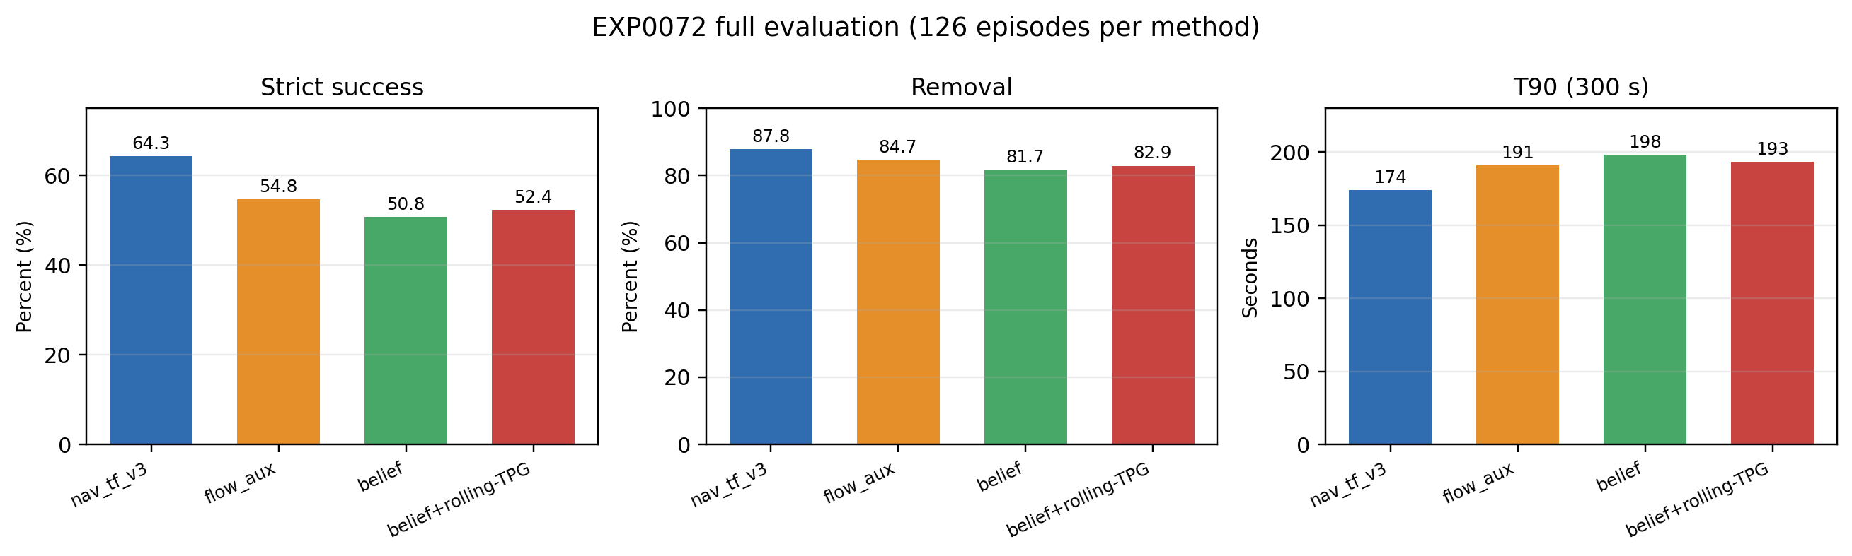
图7 EXP0072完整四臂矩阵的聚合结果。每个方法包含3个训练种子和126个评估回合；T90未达到90%清除的回合按300 s计。
这一结果改变了本文对新增模块的表述重点：flow auxiliary head当前没有形成可见收益，且壁面接触由0.24 robot·s增加到6.42 robot·s；belief及其rolling-TPG变体的表现也低于基础策略。因而，现阶段更稳妥的解释是，辅助监督和不确定性门控的目标尚未与“推进—驻留”机制充分对齐，rolling-TPG只在部分冲突场景提供了局部改善。后续实验应优先校准belief标签、门控阈值和近栓奖励，而不是继续扩大网络规模。
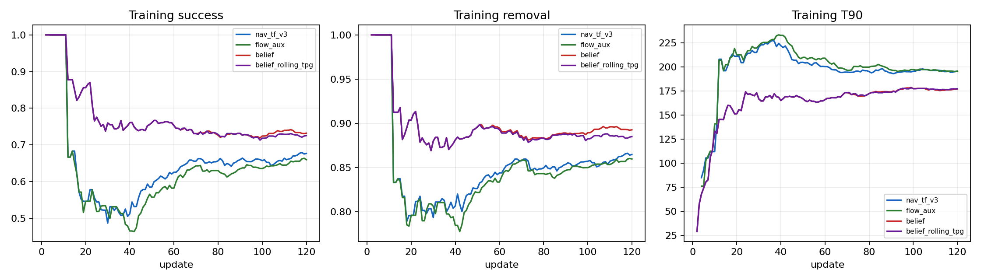
图8 四个方案的训练曲线。曲线用于展示优化过程和稳定性，最终比较以统一评估协议下的126回合结果为准。
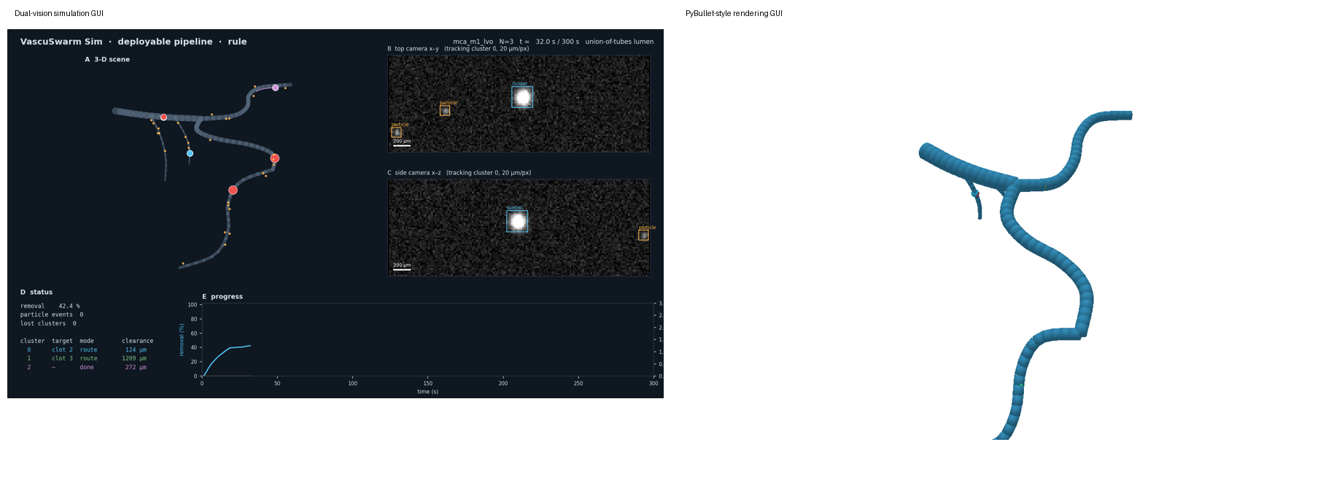
图9 仿真记录示例：左侧为双视觉图像观测GUI，右侧为PyBullet风格渲染GUI。GUI用于记录路线、观测和执行状态；PyBullet渲染仅承担可视化展示，不改变训练动力学或评估指标。

3 讨论

3.1 强化学习的动机来自“规则冲突”，而不是“经典方法失效”
本研究最重要的机制证据并不是某个学习策略在单一条件上超过固定Settle，而是同一任务中存在相反的控制需求。低延迟下，Adaptive Settle和No Settle的强推进明显更有效；较高延迟下，它们又因过冲与驻留不足而崩溃，Fixed Settle反而成为更稳健的选择。换言之，传统方法并非整体无效，而是每种固定规则只覆盖动力学空间的一部分。这种“条件依赖的最优控制模式”才构成学习型策略的合理动机。
这一观点也决定了本文应如何评价未来模型。如果一个学习策略只在0.05 mm/s、一步延迟下击败Fixed Settle，却仍弱于No Settle，就不能证明它学到了统一适应；反之，只在三步延迟下接近Fixed Settle，也不能说明它具备推进能力。更严格的目标应是：在不读取真实血流和响应参数的前提下，用同一个历史策略跨流速与延迟维持接近“各条件最强可部署经典规则包络”的表现，并进一步以连续控制降低规则切换带来的边界损失。

3.2 为什么采用结构化先验而不是端到端替代
术前血管中心线和血栓位置已经提供了强结构信息。v4结果表明，测地分配、拓扑追踪和壁护能够以很低的学习成本解决大部分可确定几何问题；学习分配和直接残差在这些部分没有形成优势。因此，更合理的设计是把“知道答案的部分”固定下来，将学习容量用于局部动力学不可观测性。
这种结构化设计还提高了实验可解释性。所有可部署方法共享路线、安全和间距约束后，性能差异主要来自近栓速度与瞄准决策，而不是某个方法拥有额外地图、不同碰撞阈值或不同分配器。FlowOracle则被明确隔离为特权诊断，不参与部署排名。这使后续可以直接回答：历史信息是否真的帮助策略从可观测运动中恢复了对当前流动和执行响应的有效估计。

3.3 当前学习方法为什么仍然没有稳定超过经典包络
现有结果提示三个可能原因。首先，旧训练路径中的时间连续性和bootstrap问题削弱了时序信用分配，修复后性能趋势已经发生变化，说明训练语义本身是关键变量。其次，策略输入虽然包含32步历史，但训练目标没有直接要求内部表示区分“推进不足”和“延迟过冲”两种机制；D中的下一可观测速度辅助任务又同时混合了流动、执行响应和感知误差，监督对象并不等同于真实血流。第三，当前动作仍围绕手工路线先验进行残差修正，在某些近栓零方向退化场景中，即使速度范围放大也可能缺少足够的方向自由度。
因此，下一步优化不应简单堆叠更大的Transformer或更多辅助头，而应进行受控验证：在同一架构下仅改变历史长度和时间戳；明确记录“已执行指令—观测位移—目标驻留”的因果序列；把推进与驻留的奖励和评价指标拆开；并以Adaptive Settle、Fixed Settle和No Settle共同形成强经典包络。只有在这些对照下稳定获得跨条件优势，才能证明学习策略真正恢复了规则难以显式编码的动力学适应。

3.4 仿真证据的边界
当前环境仍使用工程化的血流、响应、近壁阻力和清除动力学模型，名义入口流速也不等于机器人所在位置的真实瞬时流速。0.0375 mm/s筛选与训练实际流速支持存在重叠，因此不能作为严格分布外流速测试。五种参数训练未见解剖已经参与开发分析，也不能再作为封闭测试集。更重要的是，当前输入来自双平面合成图像管线提取的状态，而不是端到端像素感知；刚性血管、统一脉动和独立集群动作也不足以覆盖真实血液流变、磁场全局耦合以及组织安全约束。因此，本文目前支持的是“控制机制和算法研究”结论，而不是临床可用性结论。

4 方法

4.1 任务定义与信息边界
每个回合包含4个血栓和N=1、2或3个磁性微机器人集群，最大时域为300 s。三维血管环境由血管树中心线及管段并集表示，术前可获得中心线、健康半径和血栓位置。部署控制器使用双平面合成图像经检测与跟踪得到的位置、速度、血栓可见性以及术前地图；不直接读取仿真真实位置、局部真实血流、真实响应增益或环境身份。真实状态仅用于奖励、离线评价和FlowOracle特权诊断。
感知延迟以离散步数表示。控制周期约为0.1 s，因此1/2/3步分别对应约0.1/0.2/0.3 s的位置与速度估计滞后。该参数只描述感知时间戳滞后，不等价于动作指令本身延迟；执行响应滞后作为独立动力学因素建模。

4.2 全局任务分配与几何导航
术前分配A枚举血栓子集及访问顺序，以最小化最大集群测地巡回长度为首要目标、总长度为次要目标。分配后的血管图最短路线生成前视目标。DeployablePursuit利用图像估计位置进行拓扑约束，避免把欧氏距离较近但拓扑不相连的管段作为捷径；常规前视距离为0.4 mm，分叉附近缩短为0.1 mm。TPG根据路线冲突设置通行顺序，等待时主动指令置零；壁护和间距过滤对所有可部署方法共享，最小集群间距阈值为2 mm。

4.3 推进—驻留先验与历史依赖动作
固定Settle采用距血栓的欧氏距离构造近栓线性减速先验，减速半径r_settle=0.3 mm。远离血栓时保持单位主动指令，进入近栓区后随距离减小而降低指令幅值。无减速追踪移除该映射；Adaptive Settle根据近期指令—响应估计在停滞时临时解除减速。
学习策略在固定几何路线之上输出三维局部动作a_t=[a_0,a_1,a_2]：a_0用于修正沿路线的推进幅值，a_1和a_2分别沿路线法向和副法向调整横截面瞄准。该动作经坐标变换后再接受壁护、TPG与间距过滤，因此学习模块负责“如何沿既定拓扑路线接近并驻留”，而不直接修改血管图或任务分配。

4.4 时序观测与策略网络
每个集群在时刻t接收39维观测token，包含前视方向、当前位置及前方1 mm/2 mm路线切向、半径与径向偏移、壁间隙、估计速度、沿路线运动量、上一执行动作、路线距离与欧氏距栓、分叉与等待状态、时间信息，以及最多两个同伴的相对位置与可见性。路线距离描述拓扑进展，欧氏距离提供近栓局部尺度。
参考策略先将token映射到128维嵌入，再使用3层、4头因果Transformer编码最近32步历史（约3.2 s）。各集群共享网络参数但独立维护历史。actor输出连续三维动作，critic估计状态价值。该历史窗口显式包含已执行动作与随后观测到的运动响应，使网络原则上能够学习“同一命令在不同潜在动力学下产生何种位移”的可观测关系。
我们将历史条件策略抽象为：
a(t) ~ Policy[ a(t) | o(t-H:t), a(t-H:t-1), G ]
其中G表示术前几何信息，H为历史长度。策略没有显式血流标签，其内部状态只能通过观测和动作序列间接适应局部流动、响应增益和延迟。

4.5 PPO优化与训练修复
策略采用PPO[3]和GAE[4]。参考折扣因子γ=0.995，GAE参数λ=0.95。奖励由路线进展、团队新增清除量、壁接触、集群丢失、间距暴露、动作变化和时间成本组成；代表性权重包括团队新增清除量约+50、壁接触时间−3、丢失−10、间距暴露−0.5、动作变化平方−0.02和每活动步−0.03，路线进展项截断于±0.2。上述数值是工程训练选择，不对应物理疗效量。
修复后的训练路径重点处理时序一致性：TPG等待样本继续保留在每个集群的GAE时间流中，以维持历史连续性，但对应PPO学习权重置零；正常任务终止和机器人退出截断bootstrap，时间上限则从已缓存的最终观测bootstrap；最终观测不再重复调用感知与历史更新；先验正则采用逐样本加权均值，避免跨样本广播。旧检查点与修复后训练不能直接混为同一优化语义。

4.6 环境随机化、数据划分与评价
早期理想环境使用稳态流和合成图像感知；个体化动力学环境进一步随机化平均流量、脉动、响应增益、漂移、方向偏差、执行滞后、窄管形变、近壁阻力、黏附和清除速率。流速标定实验扫描名义健康入口流速0.025、0.05和0.1 mm/s。名义入口参数只用于生成场景，实际局部流速还受狭窄、分支分流、径向位置及逐场景乘子影响。
训练解剖为9种，参数训练未见解剖为5种。早期v4/v5/v6每个方法在14种解剖、每解剖10个场景和3种集群数上评估，共420回合。EXP0062包含5组流速—延迟条件、14种解剖、3种N和7种方法，共1470回合。该筛选曾访问登记测试范围中的offset 11，审计后已永久转为开发集；因此本文不把这些结果称为封闭测试性能。
主要指标包括：全部清除率（300 s内4个血栓均清除）、最终清除率、清除AUC、T90₍300₎（未达到90%时记300 s）、累计壁接触、集群间距违规，以及Strict成功。Strict定义为全部清除、累计壁接触<1 s且无集群间干扰。由于开发筛选中每种解剖只有一个场景，已有bootstrap区间不能估计解剖内场景方差。

5 结论
本文围绕磁性微机器人多集群血栓清除中的一个核心控制矛盾重新组织了现有证据：当全局血管几何已知时，经典路线与安全模块能够可靠承担大部分结构性导航任务；真正具有学习价值的是未知局部动力学和延迟感知共同造成的推进—驻留权衡。状态持久化后的经典基线显示，低延迟时强推进更有利，而较高延迟时固定减速更有利，且单一手工规则无法在所有条件中稳定领先。历史依赖Transformer因此具有明确的任务动机：它应当从动作—运动历史推断当前可控性，并连续调节推进与驻留，而不是重新学习血管拓扑。
现有数据尚不足以宣称这一目标已经完成。修复后的单种子Transformer表现出更合理的延迟趋势，但仍未超过各条件下的强经典反馈；旧跨流速、GRU和辅助预测实验也没有形成一致增益。因而本文当前最可靠的贡献是提出并验证“推进—驻留模式翻转”这一机制问题，建立结构化混合控制框架，并明确最终算法优势必须通过修复后多种子训练、严格历史单因素消融、互斥泛化划分以及仿体物理标定来证明。
图7–图9所示材料来自 EXP0072_FULL_20261009；原始汇总、训练曲线、GUI帧和渲染脚本均随研究目录保存。

参考文献
[1] An X, Luo S, Zhang H, et al. Autonomous navigation of intelligent microrobotic swarms in unknown environments. Nature Machine Intelligence 8, 955–968 (2026). DOI: 10.1038/s42256-026-01252-6.
[2] Drotleff J, Tovey S, Hohenberger P, et al. Reinforcement Learning Enables Autonomous Microrobot Navigation and Intervention in Simulated Blood Capillaries. arXiv:2606.26154 (2026).
[3] Schulman J, Wolski F, Dhariwal P, Radford A, Klimov O. Proximal Policy Optimization Algorithms. arXiv:1707.06347 (2017).
[4] Schulman J, Moritz P, Levine S, Jordan M, Abbeel P. High-Dimensional Continuous Control Using Generalized Advantage Estimation. arXiv:1506.02438 (2015).
[5] Gonzales M, Polevoy A, Kobilarov M, Moore J. Multi-Agent Feedback Motion Planning using Probably Approximately Correct Nonlinear Model Predictive Control. IEEE CASE (2025). DOI: 10.1109/CASE58245.2025.11164063.
[6] Jiang H, Lin M, Li J. Speedup Techniques for Switchable Temporal Plan Graph Optimization. Proceedings of the AAAI Conference on Artificial Intelligence 39(22), 23212–23221 (2025).
[7] Tobin J, Fong R, Ray A, Schneider J, Zaremba W, Abbeel P. Domain Randomization for Transferring Deep Neural Networks from Simulation to the Real World. IEEE IROS (2017).
[8] VRL project repository and internal validation records, research/lysis-v4-v6-20261009 branch, development data frozen for this draft at commit 4a9d7bbecaec23d56bdd8d96f23badc112b9ed08 (2026-10-09).

补充信息

S1 关键开发证据的版本定位
本节仅用于内部可复现和后续写作，不改变正文科学结论。早期v4/v5/v6、EXP0062和最新修复后参考策略来自不同训练与评估语义，因此正文按“回答什么科学问题”组织，而不把它们合并成单一性能曲线。
证据阶段 | 主要用途 | 本文使用方式
v4 理想导航 | 验证几何先验、多集群并行和模块作用 | 用于2.1，不作为未知动力学结论
v5 个体化动力学 | 比较早期Transformer与经典先验 | 用于2.4，视为修复前开发证据
v6 流速标定 / Oracle | 确认不同流速下基线难度和可恢复控制空间 | 用于2.3，不跨版本合并均值
EXP0062 | 流速—延迟条件筛选、解剖分层 | 用于2.4/2.6，已转开发集
FLOW_DELAY_AUDIT standard_metrics_v3 | 状态持久化后的经典强基线 | 用于2.2，作为当前主要机制证据
EXP0063_REPAIRED | 修复后参考Transformer单种子筛选 | 用于2.5，仅作开发参考

S2 EXP0062代表性流速—延迟矩阵
条件 | A Strict | B Strict | C Strict | D Strict | Fixed Settle | No Settle
0.025 / 0.1 s | 97.6 | 90.5 | 97.6 | 90.5 | 97.6 | 92.9
0.050 / 0.1 s | 73.8 | 64.3 | 50.0 | 57.1 | 54.8 | 85.7
0.0375 / 0.1 s | 92.9 | 85.7 | 81.0 | 71.4 | 78.6 | 88.1
0.0375 / 0.3 s | 83.3 | 21.4 | 81.0 | 73.8 | 97.6 | 0.0
0.100 / 0.1 s | 21.4 | 19.0 | 21.4 | 19.0 | 21.4 | 31.0

表S1 EXP0062修复前筛选的Strict百分比。A/B为32步Transformer；C/D为8步GRU，D附加下一可观测速度预测。该矩阵用于说明条件依赖排名，不作为修复后模型的最终性能。

S3 主要消融与负结果
干预 | 现有结果 | 可支持的判断
加入Settle（v4，相对无减速） | T90降低13.6 / 22.7 / 30.9 s | 近栓减速在理想条件中改善驻留效率
删除拓扑修正 | 全清下降0.7 / 1.4 / 2.2 pp，T90增加 | 欧氏近邻不能替代血管拓扑
删除TPG（已有共享护盾） | N=2/3全清不变 | 当前任务中TPG不是主要瓶颈
Transformer残差对强先验（v4） | 全清下降2.9 / 2.9 / 0.7 pp | 简单叠加残差并不自动提高强先验
GRU / MLP残差 | 多数N明显退化 | 架构容量不是充分条件
跨流速训练B对A | 未形成一致提升 | 需要更严格的动力学覆盖而非仅混合名义流速
D对C辅助预测 | 未形成一致提升 | 下一观测速度不是纯血流监督
删除欧氏距栓输入 | 未运行 | 不能判断该输入是否冗余

S4 投稿前最关键的验证缺口
为避免再次形成“实验日志式”正文，后续新增实验应围绕主假设补齐，而不在正文中记录每一次代码迭代。建议最终只保留以下证据链：修复后至少3个训练种子的参考Transformer；同安全层下的Fixed/No/Adaptive Settle和可部署NMPC；同架构1/8/32步历史单因素；训练支持内新场景、参数训练未见解剖、互斥实际流速支持和未见延迟；每解剖多场景配对统计；最终封闭集合一次性报告。若学习策略仍不能稳定超过经典包络，应将论文定位为机制分析与混合控制框架，而不扩大算法优越性主张。

